8/5/2019

Michelin track connect:
O Pneu conectado

O MICHELIN TRACK CONNECT É O PRIMEIRO PNEU CONECTADO DESENVOLVIDO PARA CONDUTORES QUE QUEREM MELHORAR
O DESEMPENHO EM CIRCUITO NOS TRACKDAYS.

Com o lançamento do MICHELIN Track Connect em Europa em 2018, a Michelin tornou-se no primeiro fabricante do mercado a oferecer um pneu conectado para os condutores que desejam melhorar a experiência de condução em circuito durante os trackdays. Agora Michelin lança esta oferta no mercado portugués, uma inovadora solução, derivada da tecnologia utilizada em competição, com a que os condutores podem dispor de aconselhamento e informação personalizada para ajustar a pressão dos pneus de forma adequada, em função das condições do circuito, com o objetivo de melhorar a performance.

Porquê MICHELIN Track Connect?
Após algumas voltas em circuito, a pressão de cada pneu aumenta de forma individual, em função das caraterísticas da própria pista, do veículo e do estilo de condução. Tal pode afetar de forma negativa a performance do veículo e a duração dos pneus. Por isso, a qualquer condutor encantaria ter a seu lado um engenheiro da Michelin a aconselhá-lo. O MICHELIN Track Connect torna realidade este sonho, ajudando o condutor antes, durante e depois de cada sessão em circuito, com conselhos personalizados sobre como ajustar a pressão dos pneus para melhorar a performance e a experiência de condução.

Assim funciona o MICHELIN Track Connect
O sistema funciona graças à aplicação MICHELIN Track Connect, que o condutor pode instalar no seu smartphone, e aos sensores instalados no interior dos pneus. Os sensores estão encarregues de receber e enviar a informação a um recetor que se coloca no interior do veículo. O recetor transmite a informação à APP MICHELIN Track Connect.

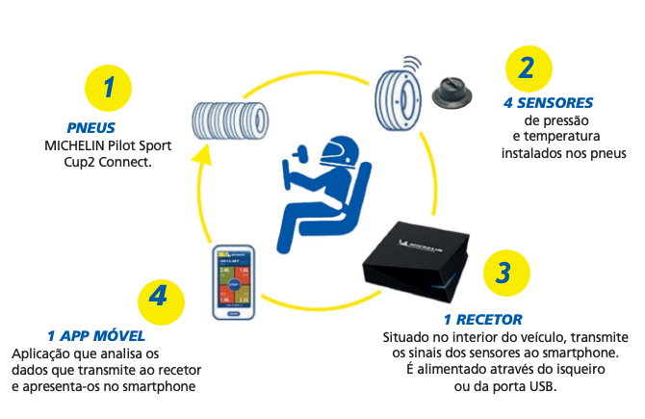
Antes de sair para a pista, a aplicação indicará a pressão recomendada em função do pneu e das condições do circuito: seco, húmido ou molhado.

Durante a condução no circuito, o MICHELIN Track Connect mede com precisão a pressão e a temperatura de cada pneu em tempo real, tornando-se numa ajuda interativa para o piloto na tomada de decisões com vista a melhorar o seu tempo por volta.

Ao terminar cada sessão de condução, o condutor recebe um relatório pormenorizado com todos os dados acumulados. Uma informação de grande valia para realizar os ajustes necessários e melhorar o desempenho ao regressar à pista. Toda a informação fica armazenada e está acessível posteriormente, o que permite analisar a performance do veículo e dos pneus entre cada série.

Novas funcionalidades
O utilizador conta, no ecrã principal da aplicação, com o botão START, para iniciar a experiência de condução conectada em circuito, e com quatro menus. O menu “AS MINHAS SÉRIES” permite consultar o historial, classificado por circuitos. A partir do menu “A MINHA GARAGEM” são introduzidas as caraterísticas e a configuração dos veículos. O menu “EQUIPAS” contém a informação sobre a conta do piloto e a versão da aplicação, e permite a comunicação com a equipa da Michelin. Por último, o menu “OS CIRCUITOS” recolhe a informação dos circuitos disponíveis na aplicação, e permite iniciar a condução até ao circuito selecionado.

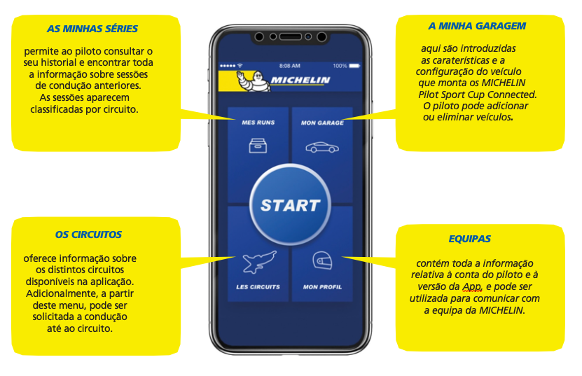

Desde o seu lançamento, em 2018, o MICHELIN Track Connect recebeu evoluções e melhorias graças aos comentários dos utilizadores após os testes realizados nos EUA, na Europa e na China.

A mais recente versão inclui quatro novas caraterísticas. O modo “Aquecimento” permite compensar o aumento inicial da temperatura dos pneus, antes de se realizarem os primeiros ajustes das pressões. O modo “Manómetro” permite consultar a pressão diretamente no smartphone sem utilizar um manómetro de pressão externo. Por seu turno, o modo “Equipa” e o modo “Partilhar” permitem criar um grupo com amigos ou membros de um clube, e partilhar a performance e os resultados reais tanto no seio da equipa como nas redes sociais.

18 meses de desenvolvimento
O MICHELIN Track Connect foi desenvolvido ao longo de 18 meses. Numa primeira fase, em colaboração com apaixonados do automobilismo, membros de clubes de veículos desportivos que manifestaram a atenção que dispensam aos seus pneus na hora de conduzir em circuito, e a dificuldade que representa não contar com ferramentas de medição fiáveis, nem com a experiência necessária para otimizar a performance do veículo através do ajuste adequado das pressões dos seus pneus.

Na segunda fase, recorreu-se à experiência de duas startup: a Openium, para o desenvolvimento do software; e a Exotic Systems, encarregue do hardware. Juntamente com o Centro Tecnológico da Michelin, em Ladoux, foi elaborada uma solução para orientar e guiar os apaixonados da condução desportiva nas suas sessões em circuito. Antes da sua chegada ao mercado, em 2018, foram realizados testes de laboratório e testes reais, no circuito de Nürburgring. Também foram recolhidos dados de uma temporada completa de trackdays, equipando com o MICHELIN Track Connect os cerca de 50 membros do Club Porsche de Auvergne (França).

Compatibilidade e medidas disponíveis
A aplicação MICHELIN Track Connect é compatível com os pneus MICHELIN Pilot Sport Cup2 Connect, desenvolvidos exclusivamente para esta oferta, com 18 medidas para jantes de 18 a 21 polegadas, sete das quais estarão progressivamente disponíveis no decorrer de 2019.

235/40 ZR18 (95Y) XL PILOT SPORT CUP 2 CONNECT MI
245/35 ZR18 (92Y) XL PILOT SPORT CUP 2 CONNECT MI Novo 2019
295/30 ZR18 (98Y) XL PILOT SPORT CUP 2 CONNECT MI
235/35 ZR19 (91Y) XL PILOT SPORT CUP 2 CONNECT MI
265/35 ZR19 (98Y) XL PILOT SPORT CUP 2 CONNECT MI Novo 2019
285/30 ZR19 (94Y) XL PILOT SPORT CUP 2 CONNECT MI Novo 2019
305/30 ZR19 (102Y) XL PILOT SPORT CUP 2 CONNECT MI
305/30 ZR19 (98Y) PILOT SPORT CUP 2 CONNECT MI Novo 2019
315/30 ZR19 (100Y) PILOT SPORT CUP 2 CONNECT MI Novo 2019
325/30 ZR19 (105Y) XL PILOT SPORT CUP 2 CONNECT MI
245/35 ZR20 (95Y) XL PILOT SPORT CUP 2 CONNECT MI
265/35 ZR20 (99Y) XL PILOT SPORT CUP 2 CONNECT MI
295/30 ZR20 (101Y) XL PILOT SPORT CUP 2 CONNECT MI
305/30 ZR20 (103Y) XL PILOT SPORT CUP 2 CONNECT MI
335/25 ZR20 (99Y) PILOT SPORT CUP 2 ZP CONNECT MI Novo 2019
325/30 ZR21 (108Y) XL PILOT SPORT CUP 2 CONNECT MI

Deste modo, o MICHELIN Track Connect é compatível com a maioria dos veículos desportivos que participam nos trackdays: Porsche 911, Porsche Cayman e Porsche Boxster, Ferrari 458 e Ferrari 488, Renault Mégane R.S., Ford Focus RS, Honda Civic e Golf GTI, assim como as gamas S e RS da Audi, Mercedes-AMG ou BMW M, entre outros.

A Michelin ambiciona melhorar de maneira sustentável a mobilidade dos seus clientes. Líder do sector do pneu, a Michelin concebe, fabrica e distribui os pneus mais adaptados às necessidades e às diversas utilizações dos seus clientes, assim como serviços e soluções para melhorar a sua mobilidade. De igual modo, a Michelin oferece aos seus clientes experiências únicas nas suas viagens e deslocações. A Michelin também desenvolve materiais de alta tecnologia para a indústria ligada à mobilidade. Com sede em Clermont-Ferrand (França), a Michelin está presente em 170 países, emprega 117.400 pessoas e dispõe de 122 centros de produção em 26 países que, em 2018, fabricaram 190 milhões de pneus. (www.michelin.pt).

